**第七章 现代心理物理法-信号检测论（Signal Detection Method）**

**第一节 信号检测论产生与发展**

1. 信号检测论的产生
2. 最早：电子通信领域：信号识别理论

理论依据：电子通信理论、统计决策理论、概率论

1. 20世纪30~40年代：军事领域

军事领域：一战（主要运用于指令的下达和谍报的获取）

1. Tanner & Swets（1954）最早在密西根大学的心理学研究中把SDT应用于人的感知过程，区分开了辨别力和反应标准。
2. 20世纪50~60年代 心理学领域

S-R理论不能探讨感知觉等认知加工过程；

信息论、系统论、控制论三论以及计算机技术的发展

1. 现代信号检测论的应用

电子信息通讯领域：电报、有线通讯、无线通讯（卫星、电视、广播、手机等）

在各个学科领域的应用

信号检测论研究的是信息传输系统中信号的接受准确性，即如何信号从干扰的噪音中区分出来

SDT在军事和民用雷达、声纳、通讯等技术以及心理学、气象学与地理学、天文学、生物物理学、广泛应用和发展。

1. 信号检测论与人类感知觉的测量
2. 人类的感觉器官与神经系统与信号检测装置的感受器或信息接收器的相似性
3. 各个感觉通道具有共同的SDT特性…
4. 信号检测论与传统心理物理方法差异

|  |  |  |
| --- | --- | --- |
|  | 信号检测论 | 心理物理法 |
| 前提假设 | 人的感知并没有生理局限性，也没有真正的感受阈限，如果说被试对某一刺激存在与否或两刺激间的差异感觉存在障碍的话，这种障碍主要是来源于内部和外部信号的干扰。假如没有噪音干扰，刺激的存在就会被感受到，是物理环境的干扰导致的 | 生理局限性的假设：  人们的感知觉方面的生理功能是有一定局限性的，这种局限性使个体在对感知觉刺激进行感知和判断的时候，要求刺激必须达到一定的强度，才能克服这种生理局限，对于呈现的刺激进行感知和判断。 |
| 理论基础 | 心理物理学感知觉理论 | 概率论/样本分布理论 |
| 指标的差异 | 感受性d’（辨别力）：通过对物理刺激的感受情况计算指标评估感受能力的高低，通过概率的原理，  客观指标 | 绝对感受性  （特定的物理刺激和特定机体条件下对刺激的感受情况） |
| 判断标准C：看是在个体什么状态下做出的判断，  主观指标（个体辨别标准。） | 相对感受性 |
| 反应倾向 |
| 方法 | 专门的信号侦测方法（物理学和通讯理论的简化方法）：  迫选法，评价法，有无法 | 最小变化法  平均误差法  恒定刺激法 |
| 考虑到的影响因素以及感觉适应性 | 可以考虑到个体在测量的时候的态度、偏好、反应倾向和所采用的判断标准等因素对测量感受性的影响。  克服被试主观因素和反应倾向性的干扰对感受性的影响 |  |
| 应用领域 | 感知觉的测量 | 感知觉测量/临床诊断  内隐记忆/工程心理学 |

**第二节 信号检测论基本原理**

1. 几个常见的基本概念
2. 信号（signal）：要求觉察的刺激。
3. 噪音（noise）：对信号检测起干扰作用的背景。
4. 先验概率（prior probabiliry）：在刺激呈现前，即可得知的和SN各自出现的概率
5. 信号甄别指标：击中（hit），虚报（false-alarm），漏报（miss），正确否定（correct rejection）

* **击中率**
* **漏报率**
* **虚报率**
* **正确拒绝**

1. 理论基础与基本原理
2. **概率论与信号噪音的分布规律**

从大样本角度信噪分布符合正态分布，会有重叠，和信号的强度范围有关

1. **统计决策论（信号检测论中被试的判断原则）**

|  |  |  |
| --- | --- | --- |
| **反 应**  **刺 激** | **有信号** | **无信号** |
| **有信号** | **击中（P[Y/SN]）** | **漏报（P[N/SN]）** |
| **无信号** | **虚报（P[Y/N]）** | **正确拒绝（P[N/N]）** |

*击中+漏报为1

虚报加正确拒绝为1

所以只用击中和虚报，其他两个等同

1. **信号噪音最优决策原则**
2. 对噪音进行判断一般是以判断标准为依据
3. 判断标准的原则：提高击中率、减低虚报率
4. 确定信号判断标准的影响因素
   1. 信号和噪音的先验概率的高低
   2. 对个体判定结果的奖惩的严格程度
   3. 被试的主观目标、信号与噪音的强度差异
   4. 速度与准确性权衡

**第三节 信号检测论与感受性的测量**

1. 信号检测论的指标体系和影响因素
2. 信号检测论应用于感知觉测量的两个基本假设
3. 重复呈现同一刺激的会形成一个感觉量分布，

刺激信号（SN）和噪音（N）的感觉量为正态分布

两分布的标准差相等，信号分布的平均数大于噪音的正态分布

两分布的重叠部分可能是信号引起的，也可能是由噪音引起的

1. 被试判断一个刺激时信号还是噪音的时，是根据自己的主观感受进行判断的

影响因素：这种主观的判断标准（C）受呈现的先验概率和对判断结果的奖惩措施的影响。

*判断标准严格，低击中低虚报

*先验概率高，判断标准低。

1. 信号检测论的三个测量指标----反应倾向性、判断标准和感受性

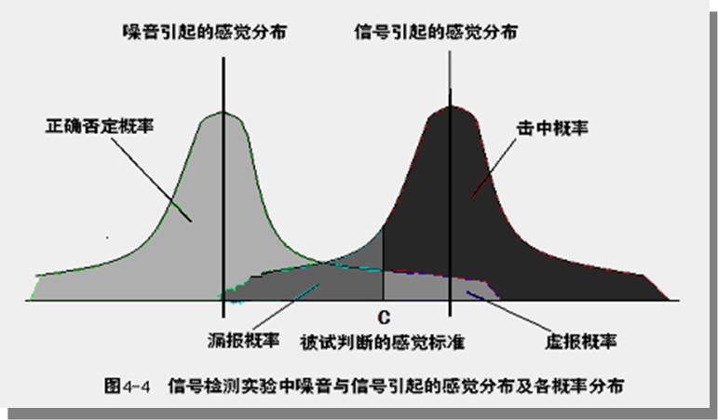

**感受性或辨别力d’**

定义：如果信号和噪音的强度不变，在相同的实验实验条件下，辨别力不同的被试对MN与MSN差距的感觉不同。辨别力强的被试，感觉差距较大。

辨别力指数（ d´ ）＝|ZSN －ZN |

ZSN －击中率的Z分数

ZN －虚报率的Z分数

**反应倾向性β**

定义：解释被试对刺激进行判断时所持的标准的严格性，一般β值越大（β>1）,被试采用的 判断标准就越严格,β值越小(β<1),说明被试的判断标准越宽松.

β=OSN / ON

**判断标准C**

定义:判断标准C越大越严格。反映被试反应倾向性。

截点处的物理强度CX = [（I2-I1）/d′]*Z1 + I1

其中：

I2为高强度刺激的强度值

I1为低强度刺激的强度值

d′为被试的感受性

Z1为低强度刺激正确否定概率

1. 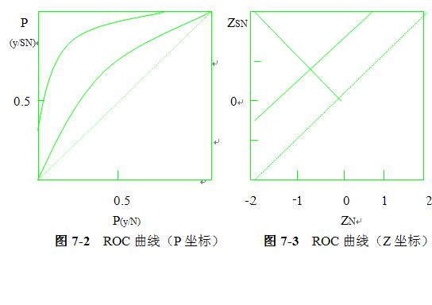操作者操作特性曲线
2. 过程：先验概率变化→判断标准变化→虚报率和击中率变化→绘制曲线→P值标准化
3. ROC曲线（P坐标）：

* 当各轮实验被试的感受性没有变化时，且两个感觉分布的标准差相等时。ROC是一个平滑对称的曲线，
* 对角线为几率线

1. ROC曲线（Z坐标）：

* 标准化后都为直线，
* 对角线为几率线
* 实验曲线与负对角线的交点的Z分数值为被试的感受性d’
* 当被试感觉分布的标准差相等时，两条直线垂直。
* 在左上角离机遇线越远越好，辨别力越高

1. 信号检测论测量感受性的影响因素
2. **信号和噪音之间的强度及其强度差异**

信号强度↑ 信号与噪音的强度差异↑ 辨别力↑

1. **信号和噪音的先验概率P（N）**

先验概率：在实验前就明确的信号和噪音出现的概率

|  |  |  |  |  |  |
| --- | --- | --- | --- | --- | --- |
| 先验概率 | 击中率 | 虚报率 | 辨别力 | 信号数量 | 标准 |
| 高 | 高 | 低 | 高 | 比噪音数量多 | 宽松 |
| 低 | 低 | 高 | 低 | 比噪音数量少 | 严格 |

1. **对判断结果的奖励和惩罚措施的严格程度**

|  |  |  |
| --- | --- | --- |
| 奖励和惩罚措施 | 判断标准 | 辨别力 |
| 严格 | 严格 | 高 |
| 宽松 | 宽松 | 低 |

1. **被试的实验动机也是影响信号辨别和判断标准的一个重要因素**

|  |  |  |
| --- | --- | --- |
| 动机 | 判断标准 | 辨别力 |
| 强 | 严格 | 好 |
| 弱 | 宽松 | 坏 |

1. 其他影响信号检测论指标的因素
2. **速度与准确性权衡（speed-accuracy trade-off）**

|  |  |  |  |  |
| --- | --- | --- | --- | --- |
| 标准 | 正确率 | 速度 | 判断标准 | 辨别力 |
| 速度 | 低 | 高 | 宽松 | 下降 |
| 准确性 | 高 | 低 | 严格 | 提高 |

1. **相关实验的知识与经验的影响（经验越多，辨别力越高）**

经验越多辨别力越高

实验进程中，被试练习和反应策略学习的过程。

1. **主观预期效应**

预期影响被试辨别力，预期风险性导致判断标准降低

**第四节 信号检测论在心理学相关领域研究的应用**

1. 信号检测论在实验设计中的应用
2. 信号检测论的应用领域
   1. 军事、电子通讯、天文学、物理学等领域
   2. 在医学研究与临床诊断中的应用
   3. 在心理学研究中的应用
   4. 在感知觉研究中的应用
   5. 个体反应倾向性的评价
   6. 在内隐记忆、阈下知觉、意识的研究领域得到了广泛的应用
   7. 工程心理学、工效学与警戒水平

**第五节 信号检测论常用的方法与实验**

1. **有无法（Yes or No Method）**
2. 实验程序：
   1. 确定实验中噪音和信号呈现的先验概率，以及奖惩办法。
   2. 实验前，主试要把实验规定的信号和噪音的呈现的先验概率，奖惩办法，以及对被试的要求等，以指导语的形式向被试解释清楚，避免被试判断标准的变化。
   3. 在实验中，每种先验概率的情况下，信号和噪音出现的总次数要在150-200以上。信号和噪音要随机呈现。

例如，听觉刺激400个，P(SN)=10%; SN=50dB，N=30dB

* 1. 反应变量的测量：有或无

1. d´的计算

|  |  |  |
| --- | --- | --- |
|  | y（判断为有信号） | n（判断为无信号） |
| SN（有信号） | f1 | f2 |
| N（无信号） | f3 | f4 |

击中率的百分数P (y/SN )= f1 / (f1 + f2 )

虚报率的百分数P (y/N ) = f3 / (f3 + f4 )

d´= P (y/SN ) 的Z分数－ P (y/N ) 的Z分数

1. β的计算

β= P (y/SN )的Osn/ P (y/N )的On

1. 有无法问题

对于能够明确甄别信号和噪音时是没问题的

当信噪强度越接近的时候，就很容易出错，在这种情况下还强迫做出判断。漏报和虚报的情况几率就会越大。

1. **评价法（ Rating Scale Method）**
2. 自变量的确定

（同有无法）

1. 反应变量的测量

被试的反应不是简单的“有信号”或“无信号”，而是从“有信号”到“无信号”这一感觉连续体，规定出不同感觉评价等级

C j =K-1

C j ：判断标准的数目

K： 评价等级的数目

1. 指标计算

第一步，求出各等级中SN和N的概率。

第二步，求各判断标准的击中和虚报的概率





第三步，求d´和β

1. **迫选法（Forced-Choice Method**
2. 分类
   1. 二项迫选法
   2. 三项迫选法
   3. 四项迫选法

|  |  |  |
| --- | --- | --- |
|  | R1  （判断为在第一位置） | R2  （判断为在第二位置） |
| S1  （信号在第一位置） | f1 | f2 |
| S2  （信号在第二位置） | f3 | f4 |

1. 计算方法：

辨别力用正确判断的百分数P(C) 表示。  


1. 使用迫选法的注意问题
   1. 被试的判断标准可能或随着实验进展发生波动
   2. 因此，在不同的时间进程中，可能出现反应偏向
   3. 因为信号在不同时间段上强弱不同，也对被试的反应倾向产生一定得影响

|  |  |  |  |
| --- | --- | --- | --- |
|  | 有无法 | 评价法 | 迫选法 |
| 基本实验原则 | YES/NO 判断 | 多等级判断YES/NO 判断 | mAFC/选择SN |
| 刺激呈现原则 | SN/SN+N | SN/SN+N | SN/SN+N |
| 实验组/次数 | 80~100以上 | 80~100以上 | 每组２－８个刺激 |
| 计算指标 | d‘ 、β | 多标准下的d‘ 、β | d‘ |
| 计算方法 | d‘= ZSN - ZN | d‘i= Z i SN – Z i N | P(C)＝C/N |
| β= OSN / ON | β i = O i SN / O i N |  |
| 精确性 | 粗略判断结果 | 精确判断过程结果 | 粗略判断结果 |
| 适用情况 |  | 模糊情况 |  |
| 优点 |  |  |  |
| 缺点 | 信噪强度越接近越容易出错 | 被试两级反应倾向 |  |